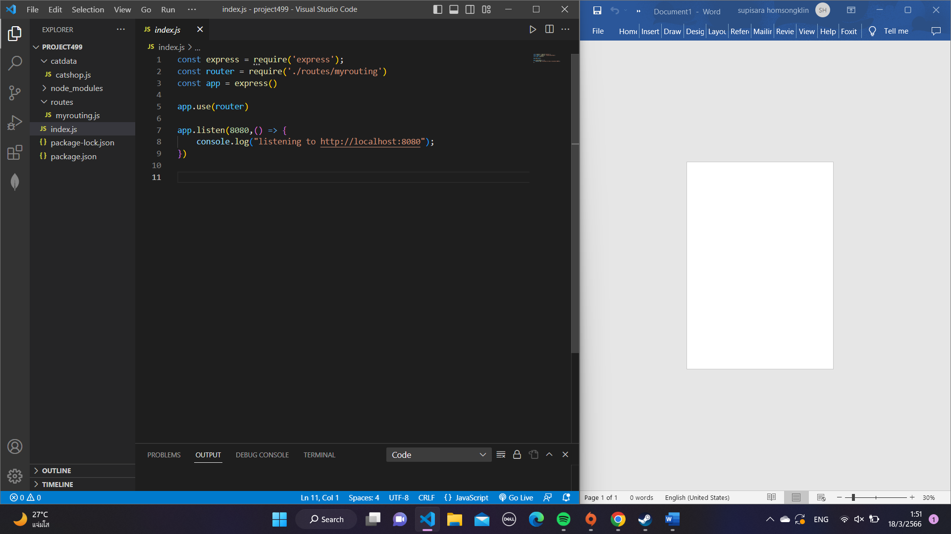

index.js

คือ หน้าสำหรับการเริ่มต้นและเรียกการใช้งาน express เป็นการ Run server ผ่าน port 8080 โดยมี Router เป็นตัวกำหนดเส้นทางในคำสั่ง app.use(router)

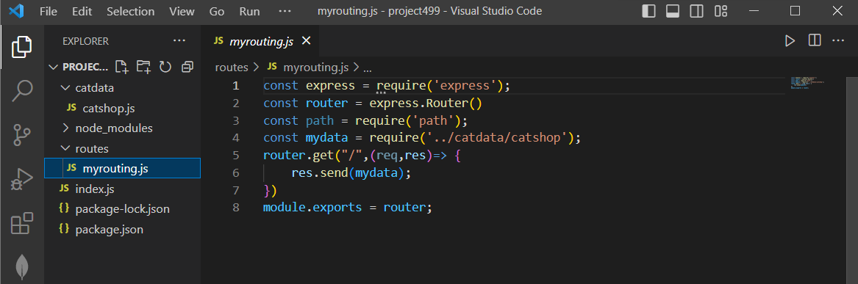

myrouting.js

คือ ส่วนนี้เป็นการกำหนดเส้นทางและการส่งค่ากลับไปยังผู้ใช้งาน

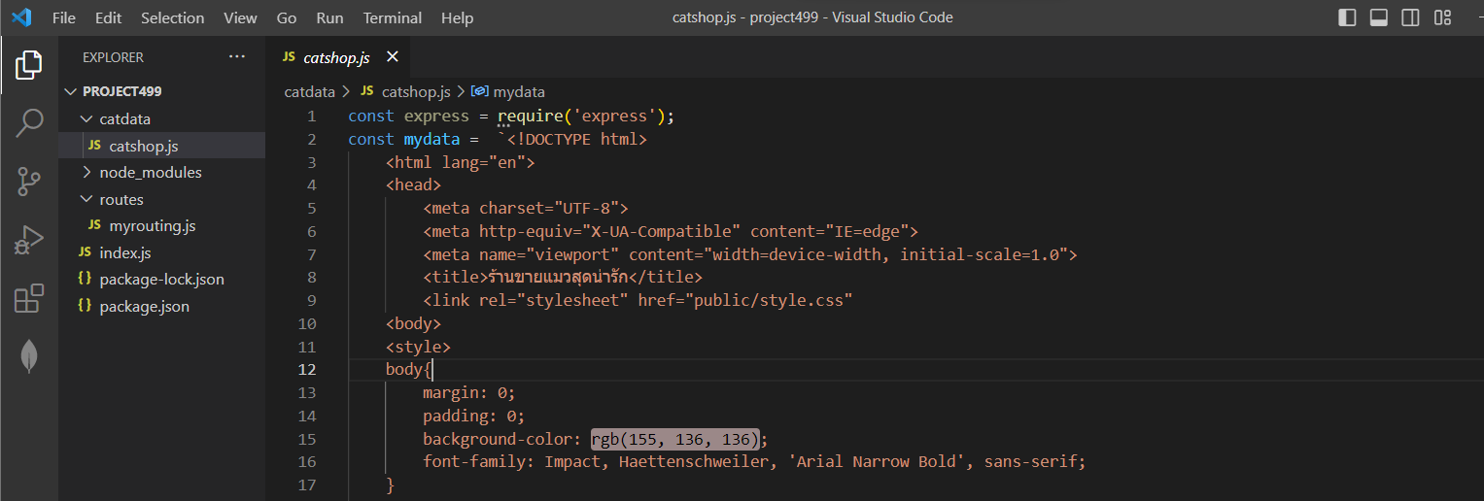

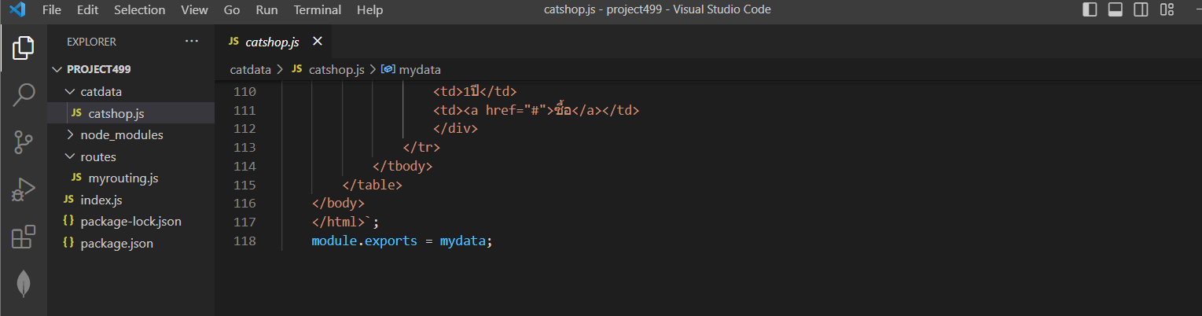

catshop.js

คือ หน้าสำหรับเก็บข้อมูลลงตัวแปรเพื่อนำไปแสดงผล